**АРВС, 8382, Мирончик Павел**

**Процесс сдачи курсовой работы**

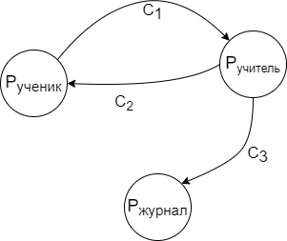

**События:**

(Процесс, Предыдущее состояние, Следующее состояние, Канал, Сообщение)

Канал здесь может быть как входящим (т.е. Процесс получает Сообщение от какого-то другого процесса), так и исходящим (Процесс отправляет Сообщение)

**Начальные состояния:**

Ученик: Выполнение работы

Учитель: Ожидание работы

Журнал: Не зачтено

**Список событий (Pученик тут заменено на Ученик, аналогично для учителя и журнала):**

(Ученик, Выполнение работы, Ожидание результата, C1, Работа)

(Ученик, Ожидание результата, Выполнение работы, C2, Неверно)

(Ученик, Ожидание результата, Пьянка, C2, Верно)

(Учитель, Ожидание работы, Проверка работы, C1, Работа)

(Учитель, Проверка работы, Ожидание работы, C2, Неверно)

(Учитель, Проверка работы, Сохранение результата, С2, Верно)

(Учитель, Сохранение результата, Пьянка, С3, Зачтено)

(Журнал, Не зачтено, Зачтено, С3, Зачтено)